下面通过一个案例来演示几种不同的下拉菜单效果，如例7-16所示。
- example16.html
- <!doctype html>
- <html>
- <head>
- <meta charset="utf-8">
- <title>select控件</title>
- </head>
- <body>
- <form action="#" method="post">
- 所在校区：<br />
- <select> <!--最基本的下拉菜单-->
- <option>-请选择-</option>
- <option>北京</option>
- <option>上海</option>
- <option>广州</option>
- <option>武汉</option>
- <option>成都</option>
- </select><br /><br />
- 特长（单选）:<br />
- <select>
- <option>唱歌</option>
- <option selected="selected">画画</option> <!--设置默认选中项-->
- <option>跳舞</option>
- </select><br /><br />
- 爱好（多选）:<br />
- <select multiple="multiple" size="4"> <!--设置多选和可见选项数-->
- <option>读书</option>
- <option selected="selected">写代码</option> <!--设置默认选中项-->
- <option>旅行</option>
- <option selected="selected">听音乐</option> <!--设置默认选中项-->
- <option>踢球</option>
- </select><br /><br />
- <input type="submit" value="提交"/>
- </form>
- </body>
- </html>
在例7-16中，通过<select>、<option>标记及相关属性创建了3个不同的下拉菜单，其中第1个为最基本的下拉菜单，第2个为设置了默认选项的单选下拉菜单，第3个为设置了两个默认选项的多选下拉菜单。在下拉菜单之后，通过input控件定义了一个提交按钮。同时，为了使网页的格式更加清晰，在代码中的某些部分应用了换行标记<br />。
运行例7-16，效果如图7-37所示。
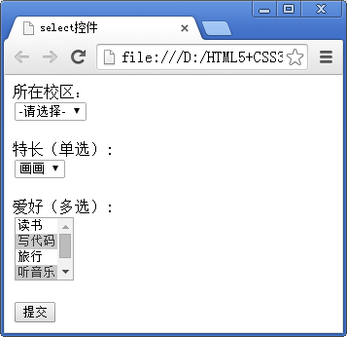
- 下拉菜单展示
在图7-37中，第1个下拉菜单中的默认选项为其所有选项中的第一项，即不对<option>标记应用selected属性时，下拉菜单中的默认选项为第一项，第2个下拉菜单中的默认选项为设置了selected属性的选项，第3个下拉菜单将显示为列表的形式，其中有2个默认选项，按住Crtl键时可同时选择多项。
上面实现了不同的下拉菜单效果，但是，在实际网页制作过程中，有时候需要对下拉菜单中的选项进行分组，这样当存在很多选项时，要想找到相应的选项就会更加容易。如图7-38所示即为选项分组后的下拉菜单中选项的展示效果。
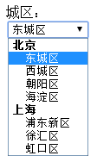
- 选项分组后的下拉菜单选项展示

